БЕСПЛАТНОЕ ОБУЧЕНИЕ набор новых трех групп (30 ноября, 7 и 14 декабря) ПО КУРСУ «ОСНОВЫ УПРАВЛЕНИЯ МНОГОКВАРТИРНЫМ домом»
26.11.2015
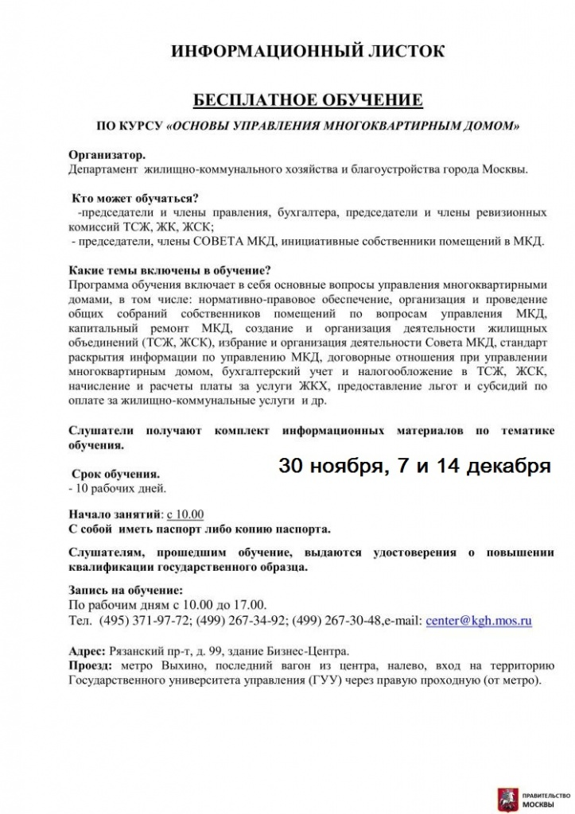

Адрес страницы: http://chertanovo-juzhnoe.mos.ru/housing-and-communal-services-and-improvement/news-housing/detail/2330322.html
Управа района Чертаново Южное города Москвы

